/畫面變暗後膠囊會變成光點，將手指放在手機螢幕上，光點會聚攏來，移動手指他就會跟著追過來

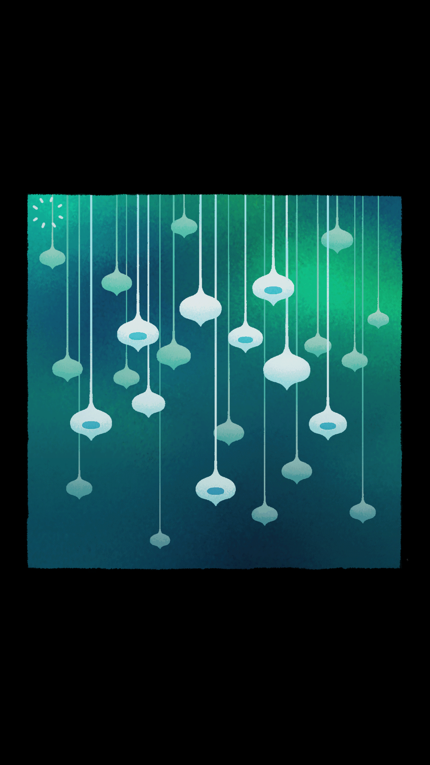

/光點色碼

